パックパク人形 ペンギンバージョン
アイテムも楽しむ！
2006.9.26
MAEZAKI AKIHIRO.

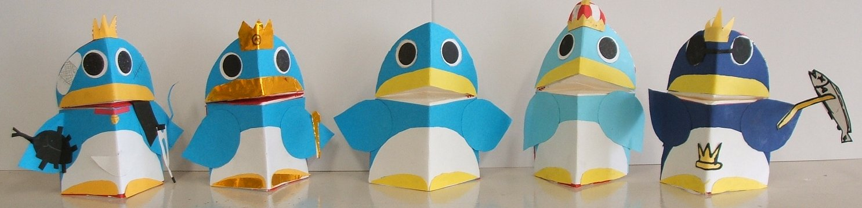
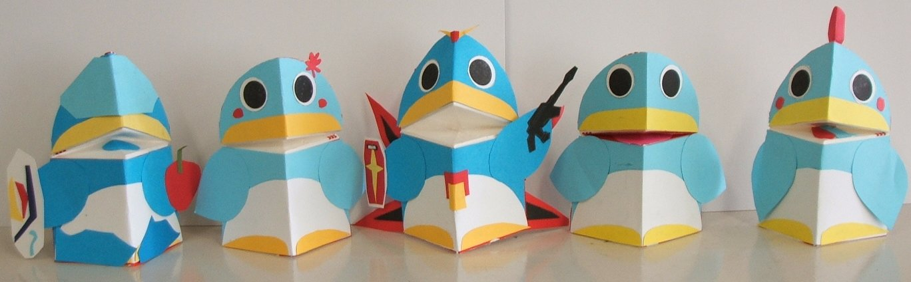
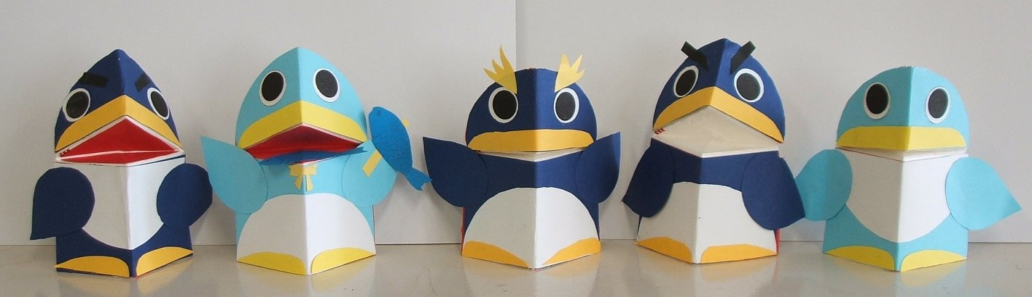
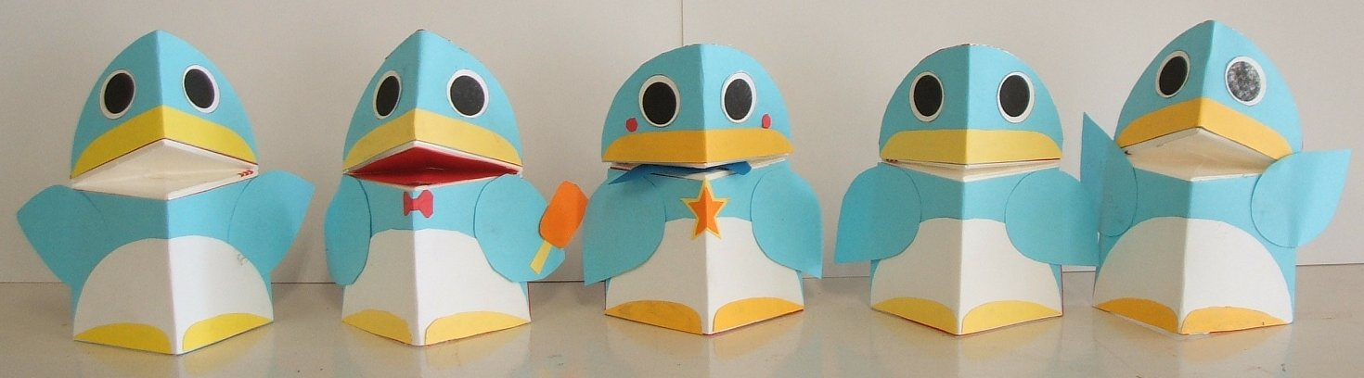
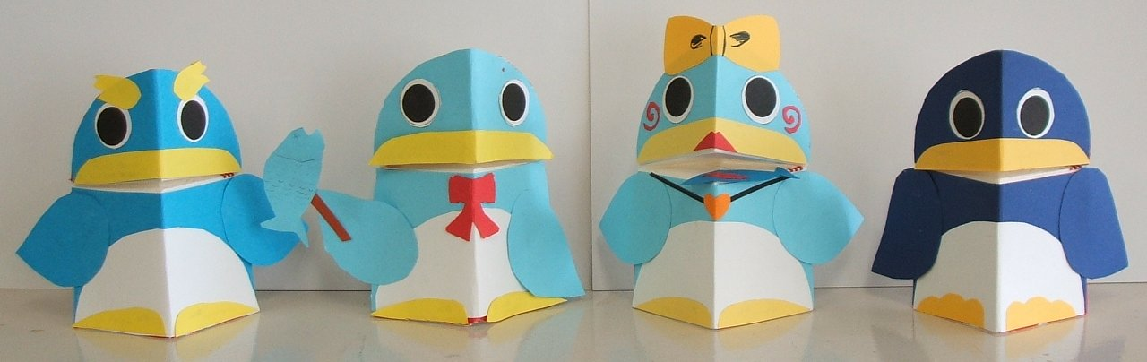
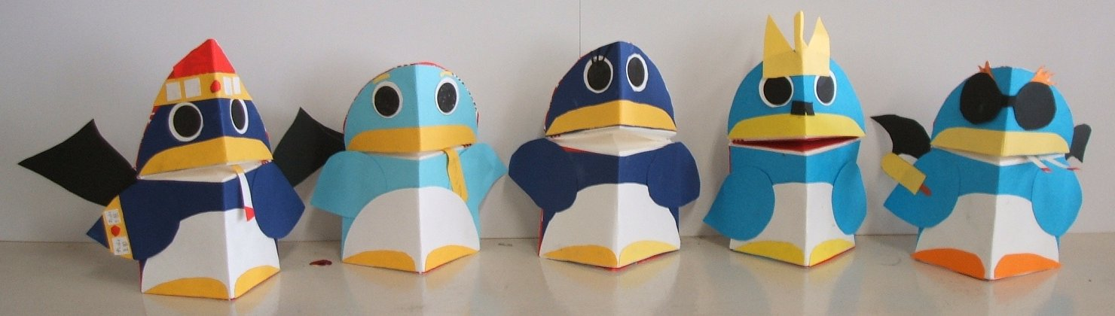
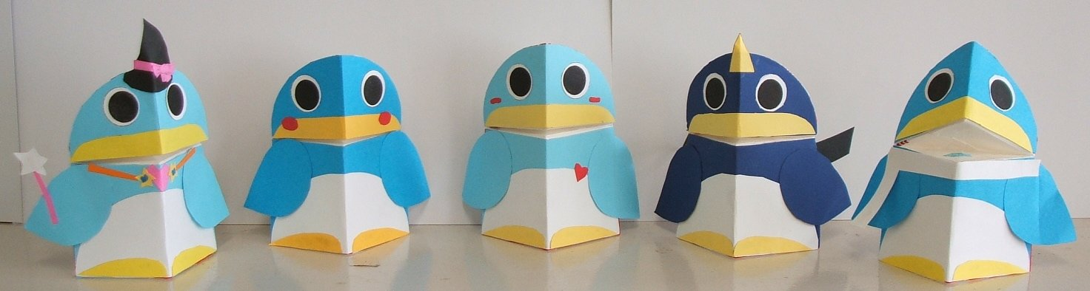
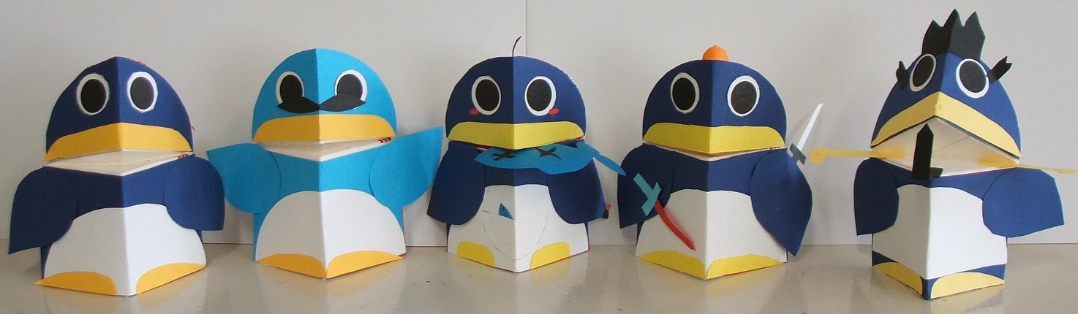

それぞれの個性がペンギンに現れ、楽しい図工の時間になりました。

